Document professeur pour l’activité 1 chapitre conductimétrie
Contrôle qualité : quelle méthode choisir ?
Description de l’activité :
Fiche(s) de synthèse mobilisée(s) | dosage par étalonnage (conductimétrie)  dosage par titrage avec suivi conductimétrique
Type d’activité | - résolution de problème
Conditions de mise en œuvre | - demi-groupe  - classe entière possible  - possibilité de donner à traiter à la maison  - etc.
Matériel utilisé | - calculatrice
Place dans la séquence | - fin de séquence
Capacités mises en œuvre dans cette activité | ANA : Organiser et exploiter ses connaissances ou les informations extraites (identifier les 2 types de dosage à partir des courbes fournies)  ANA : Construire les étapes d’une résolution d’un problème (détermination de la concentration par les 2 méthodes : dosage par étalonnage et dosage par titrage conductimétrique).  REA : Effectuer des calculs littéraux et numériques. Exprimer correctement les résultats (unités et chiffres significatifs maîtrisés)  VAL : Poser un regard critique sur les valeurs trouvée en les comparant au critère de satisfaction et entre elles.  COM : rédiger une démarche explicite en utilisant un vocabulaire scientifique adapté et conclure en répondant à la problématique posée.

Éléments de réponses :
Il s’agit de déterminer la teneur en chlorure de sodium d’une solution commerciale par deux méthodes différentes. On vérifiera la compatibilité des résultats avec la valeur de référence et on comparera les 2 méthodes entre elles.
ANA
- Premier mode opératoire : dosage par étalonnage → utilisation d’une échelle de conductivité (pas de transformation chimique)
Deuxième mode opératoire : dosage par titrage → recherche du changement de réactif limitant lors d’une transformation chimique.
- Si V < V_{E} (avant l’équivalence), alors NO₃–, Ag⁺ et Na ⁺ sont présents et la conductivité est donnée par : σ = λ(NO₃–) . [NO₃–] + λ(Ag⁺) . [Ag⁺] + λ(Na⁺) . [Na⁺].
Le terme λ(NO₃–) . [NO₃–] reste constant (on néglige la variation de volume du milieu réactionnel et les ions NO₃– sont spectateurs). Au fur et à mesure du titrage, les ions Ag⁺ disparaissent (précipitation de AgCl) et sont remplacés par des ions Na⁺. La comparaison des conductivités molaires ioniques des ions Ag⁺ et Na⁺ montre que λ(Na⁺) < λ(Ag⁺) : la conductivité de la solution diminue.
c (mmol.L⁻¹)
10
20
30
40
50
σ (mS.cm⁻¹)
1
2
3
4
5
6
c_{S}
14 mmol.L ^{–1}
Si V > V_{E} (au delà de l’équivalence), alors NO₃–, Na⁺ et Cl – sont présents et σ = λ(NO₃–) . [NO₃–] + λ(Cl –) . [Cl –] + λ(Na⁺) . [Na⁺].
Pour les mêmes raisons que précédemment, le terme λ(NO₃–) . [NO₃–] reste constant. L’équivalence étant dépassée, il n’y a plus de transformation chimique : tous les ions Ag⁺ présents au départ ont été précipités et remplacés par des ions Na⁺. Lors de cette phase, on ne fait qu’ajouter des ions Na⁺ et Cl– ; ils apportent leur contribution à la conductivité de la solution qui ne peut qu’augmenter.

ANA/ REA
3. a. Exploitation de la première méthode
La figure 1 montre que les points expérimentaux sont alignés suivants une droite passant par l’origine. La conductivité est proportionnelle à la concentration molaire du chlorure de sodium.
On trace la droite d’équation σ = k.c.
1,8 mS.cm ^{–1}

Pour déterminer c_{S} la concentration molaire de la solution diluée, on détermine graphiquement l’abscisse du point, de la droite,
d’ordonnée σ = 1,8 mS.cm^{–1}. On trouve c_{S} = 14 mmol.L^{–1}.
La solution commerciale d’aosept ® est dix fois plus concentrée, sa concentration molaire en chlorure de sodium vaut donc c_{NaCl} = 0,14 mol.L^{–1}.

3.b. Exploitation de la deuxième méthode
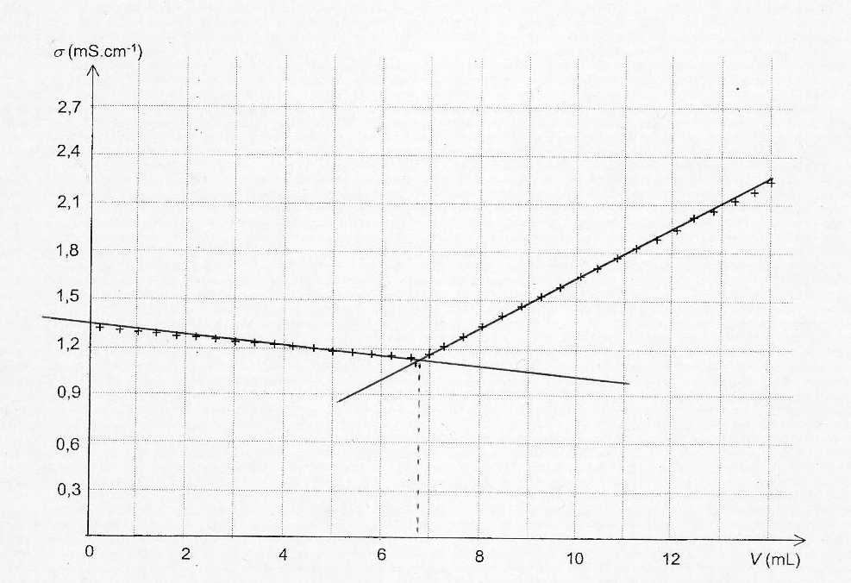
6,8 mL

On trace les deux droites moyennes passant au plus près des points expérimentaux.
On lit V_{E} à l’intersection des droites : V_{E} = 6,8 mL
On détermine la concentration molaire c₀ des ions chlorure dans la solution commerciale d’aosept ® à partir du volume équivalent, en effet :
À l’équivalence, les réactifs ont été mélangés en quantités stœchiométriques donc d’après l’équation bilan Ag⁺_{(aq)} + Cl –_{(aq)} → AgCl_{(s)}
Il vient, n (Cl –) versée = n (Ag⁺) initialement présente dans le bécher
[Cl –] .V_{E} = c₁ .V₁
c₀ . V_{E} = c₁ . V₁
d’où c₀ =
Soit c₀ = = 0,147 mol.L^{–1} = 0,15 mol.L ^{–1}
VAL On détermine la concentration massique du chlorure de sodium dans la solution commerciale :
D’après le premier mode opératoire c_{m1} =c_{NaCl} . M(NaCl) soit c_{m1} = 0,14 × (23,0+35,5) = 8,19 g.L^{–1} (incertitude type : 0,06)
D’après le second mode opératoire c_{m2} = c₀ . M(NaCl) soit c_{m2} = 0,147 × (23,0+35,5) = 8,6 g.L ^{–1} (incertitude type : 0,1)
On compare les résultats obtenus avec la concentration massique déclarée par le fabricant : C_{m} = = = 8,5 g.L ^{–1}

Le produit testé est conforme avec le deuxième titrage mais pas avec le premier (on s’éloigne de 5 incertitudes types pour le premier et de 1 incertitude type dans le deuxième cas). Il semblerait que la méthode du dosage par étalonnage soit néanmoins plus précise que celle du dosage par dosage, d’après la valeur d’incertitude type donnée. On peut donc se poser la question sur la « vraie » valeur de la concentration de la solution d’AOsept.

Démarche attendue

Grille évaluation de l’activité 1_conductimétrie : Contrôle qualité : quelle méthode choisir ?

Compétences évaluées | Critère de réussite correspondant au niveau A | A | B | C | D
Analyser  Organiser et exploiter ses connaissances ou les informations extraites  Construire les étapes d’une résolution d’un problème | Les dosages sont identifiés (Mode opératoire 1 → par étalonnage, Mode opératoire 2 → par titrage)  Pour le mode opératoire 2, l’allure de la courbe est argumentée (allure justifiée par la loi de Kohlrausch Document 3, évolution de la conductivité expliquée par l’évolution des concentrations des ions identifiés associée aux valeurs des conductivités molaires ioniques de ces ions)
Les relations entre les grandeurs physiques pertinentes sont présentes :
Mode opératoire 1 : proportionnalité entre σ et c, détermination graphique de c_{diluée} puis de c.
Mode opératoire 2 : détermination graphique de V_{éq}, relation équivalence, calcul de c.

Pour les 2 modes : passage de la concentration molaire à massique, incertitude type associée.
Réaliser  Effectuer des calculs littéraux ou numériques. | Les calculs menés sont techniquement justes indépendamment d’erreurs résultant d’une mauvaise analyse. Les résultats sont correctement exprimés (unités et chiffres significatifs correctement maîtrisés)
Valider | L’élève pose un regard critique sur les valeurs trouvées (incertitude type) en les comparant à la valeur de référence grâce aux incertitudes et entre elles. Les résultats sont exprimés dans les unités appropriées. L’élève conclut en répondant à la problématique posée. Ce n’est pas la justesse du résultat qui est évalué. Il peut émettre une hypothèse sur une source d’erreur possible quand son résultat lui parait aberrant.
Communiquer | La démarche suivie est clairement décrite, l’élève utilise un vocabulaire scientifique adapté.

Niveau A : Les critères choisis apparaissent dans leur (quasi) totalité
Niveau B : Les critères choisis apparaissent partiellement
Niveau C : Les critères choisis apparaissent de manière insuffisante
Niveau D : Les critères choisis ne sont pas présents
À partir de la grille de compétence complétée de manière globale, en fonction de la position des croix, on doit produire une note évaluant la production de l’élève.
→ Voir fichier Excel EPC_act1_conductimétrie.xls

